

|  |
| --- |
|  |
| **Vrtec pri OŠ ŽIROVNICA**  Zabreznica 4, 4274 Žirovnica |

**Pravila ravnanja v Vrtcu pri OŠ Žirovnica v času razbremenitvenih ukrepov epidemije COVID – 19**

**(v besedilu: Pravila)**

|  |
| --- |
|  |
| **Kraj in datum : Zabreznica, 12. 5. 2020**  **Številka:** |

KAZALO:

1. UVOD 3

2. PODLAGA ZA SPREJEM PRAVIL 3

2. 1 Pravna podlaga 3

2. 2 Druge podlage 3

3. DELEŽNIKI VIZ (vzgojno - izobraževalnega ) PROCESA 4

4. IZVAJANJE VIZ (vzgojno – izobraževalnega) DELA 4

4. 1 Izvajanje VIZ dela v prostorih Vrtca pri OŠŽIROVNICA 4

4. 2 Izvajanje VIZ dela za otroke z zdravstvenimi omejitvami 4

4. 3 Izvajanje VIZ dela za zaposlene z zdravstvenimi omejitvami 4

4. 4 Pridobivanje podatkov za izvedbo VIZ dela 5

5. OBSEG VIZ DELA 5

6. OBLIKOVANJE SKUPIN V VRTCU 6

6. 1 Igranje na prostem 6

6. 2 Fizični stiki: 7

6. 3 Igrače in dude 7

6. 4 Previjanje 7

6. 5 Sanitarije 7

6. 6 Kuhinja in prehrana 7

7. OSEBNA VAROVALNA OPREMA 9

8. RAZPORED VRTČEVSKIH SKUPIN PO IGRALNICAH 9

9. UKREPI V ČASU TRAJANJA RAZBREMENILNIH UKREPOV 9

9. 1 Zbirne točke za otroke 9

9. 2 Prihod v vrtec in odhod iz vrtca 9

9. 3 Gibanje po vrtcu 10

9. 4 Zračenje igralnic 10

9. 5 Preventivni ukrepi v igralnicah 10

9. 6 Prehrana v vrtcu 11

9. 7 Čiščenje prostorov 11

9. 8 Drugi ukrepi 12

9. 9 Zaposleni 12

10. UKREPI V PRIMERU POJAVA OBOLENJA S SIMPTOMI COVID-19 12

11. SPREJEM, UPORABA, VELJAVNOST 14

12. PRILOGE: 14

Priloga 1: 14

Priloga 2: 18

Priloga 3: 20

# UVOD

Ta pravila so sprejeta z namenom, da se opredelijo ravnanja, dejanja, ukrepi in njihovo izvajanje v času razbremenitvenih ukrepov epidemije COVID–19 v Vrtcu pri OŠ Žirovnica.

Ta pravila predstavljajo dinamičen in ne statičen dokument. Spreminjajo se po potrebi, glede na dejansko situacijo, glede na državne ukrepe, glede na pravne akte, smernice, navodila, usmeritve pristojnih institucij in v odvisnosti od epidemiološke situacije v RS. Vrtec jih bo dopolnjeval in spreminjal v odvisnosti od navedenega ter dopolnjena pravila oz. dopolnitve same objavljala na spletni strani šole.

# PODLAGA ZA SPREJEM PRAVIL

## 1 Pravna podlaga

Pravno podlago za sprejem pravil predstavljajo:

* okvirni načrt sproščanja omejitvenih ukrepov, sklep Vlade RS, št. 18100-22/2020/1 z dne 29.4.2020.
* Sklep o izvedbi vzgojno – izobraževalnega dela v Vrtcu pri OŠ v šolskem letu 2019/2020 z dne _____________________*
* Spremembe Odloka o začasni prepovedi zbiranja ljudi v zavodih s področja VIZ ter univerzah in samostojnih visokošolskih zavodih (Ur.list RS, št.________________)*

## 2 Druge podlage

Pravila so sprejeta tudi na podlagi spodnjih dokumentov:

* okrožnice MIZŠ št. 6030-1/2020/31 z dne 8.5.2020
* Higienskih priporočil za izvajanje pouka v vrtcu pri OŠ Žirovnica v času epidemije COVID -19 (NIJZ, 8.5.2020)
* Sklepa RSK Ministrstva za zdravje, št. 10-1/2020 z dne 5.5.2020 (Priloga I tem Pravilom)
* Sklepa RSK Ministrstva za zdravje – področje pediatrije, z dne 30.4.2020 (Priloga II tem Pravilom)

***V času pisanja teh Pravil izvedbeni pravni akti, navedeni v točki 2.1, in označeni z zvezdico, še niso sprejeti. Besedilo bo dopolnjeno po sprejetju le teh.***

# DELEŽNIKI VIZ (vzgojno - izobraževalnega ) PROCESA

Organizacija dela v času razbremenitvenih ukrepov epidemije COVID–19 zajema vse deležnike VIZ procesa: otroke, strokovne delavke, druge zaposlene v šoli, starše, tretje osebe, ki so v stiku z vrtcem (dobavitelji,… itd).

# IZVAJANJE VIZ (vzgojno – izobraževalnega) DELA

## 1 Izvajanje VIZ dela v prostorih Vrtca pri OŠŽIROVNICA

Od predvidoma 18.5.2020 (datum se lahko spremeni v odvisnosti od določb Sklepa iz točke 2.1. teh Pravil) se VIZ delo za predšolske otroke izvaja v prostorih Vrtca pri OŠ Žirovnica.

## 2 Izvajanje VIZ dela za otroke z zdravstvenimi omejitvami

Razširjeni strokovni kolegij (RSK) za pediatrijo je opredelil zdravstvene omejitve za otroke za vrnitev v vrtec ob ponovnem odprtju (Priloga1). V primeru, da je v družini, v istem gospodinjstvu drug otrok, mladostnik ali odrasla oseba, ki ima zdravstvene omejitve, otroku odsvetujejo vrnitev v vrtec. Starši naj se posvetujejo z izbranim osebnim zdravnikom – specialistom pediatrije oz. izbranim osebnim zdravnikom, specialistom splošne oz. družinske medicine.

## 3 Izvajanje VIZ dela za zaposlene z zdravstvenimi omejitvami

VIZ delo za zaposlene, ki podajo izjavo, da so v rizični skupini (skladno z določili Priloge I k tem Pravilom, Priloga 2), se organizira skladno s potrebami delovnega procesa in skladno z veljavno zakonodajo s področja delovnih razmerij.

## 4 Pridobivanje podatkov za izvedbo VIZ dela

Vrtec pri OŠ Žirovnica mora pred prvim dnem, torej pred pričetkom izvajanja VIZ dela v prostorih Vrtca pri OŠ Žirovnica, od staršev otrok iz točke 4.1. teh Pravil pridobiti pisne izjave o zdravstvenem stanju posameznega otroka, kakor tudi podatke o številu otrok, ki se bodo v navedenem času vključili v vrtec.

# OBSEG VIZ DELA

V času veljavnosti teh pravil se vzgojno-izobraževalno delo v prostorih Vrtca pri OŠ Žirovnica izvaja po obveznem programu. Nadstandardni programi se ne izvajajo.

Ne izvajajo se:

* angleške urice,
* plavalni tečaj,
* proslave,
* drugi množični dogodki,
* izleti, tabori,
* **pogovorne ure,**
* **roditeljski sestanki,**
* **seje organov šol in učiteljskega zbora,**
* **sestanki aktivov,**
* **drugi sestanki, zbori, seje, srečanja.**

Dejavnosti, zapisane v odebeljenem besedilu, se smiselno v odvisnosti od narave posameznega primera in zmožnosti udeležencev ob vsakokratni presoji učinkovitosti in ekonomičnosti procesa izvajajo na daljavo, z uporabo informacijske tehnologije, ali v dopisni obliki (po elektronski pošti).

Starši lahko informacije vzgojiteljev pridobivajo tako znotraj aplikacije e-Asistent.

# OBLIKOVANJE SKUPIN V VRTCU

Na podlagi Higienskih priporočil za vrtce v času epidemije Covid 19 se skupine v vrtcu oblikujejo: prvo starostno obdobje do 8 otrok, drugo starostno obdobje do 10 otrok. Oblikovale se bodo stalne vzgojne skupine.

Za otroke v vrtcu, kjer je težko doseči vzdrževanje primerne razdalje za preprečevanje prenosa okužbe, bo pomemben ukrep za zmanjševanje tveganja oblikovanje majhnih stalnih vzgojnih skupin istih otrok in zaposlenih. Na ta način dosežemo zmanjševanje pogostosti tesnih stikov. V vrtcu bomo oblikovali manjše vzgojne skupine (v prvi starostni skupini do 8 otrok in v drugi do 10 otrok). Vzgojne skupine naj se nahajajo v ločenih prostorih. Vzgojna skupina in vzgojiteljica naj bo stalna.

Smiselno pa je, da tudi vzgojitelji med odmori ali sestanki vzdržujejo primerno medosebno razdaljo in izvajajo vse ukrepe za preprečevaje okužbe.

Vzgojna skupina naj nima stikov z drugimi vzgojnimi skupinami. Izogibati se je treba vstopanju drugih oseb (npr. zaradi čiščenja, popravljanje in dostave hrane v prostor), dokler so otroci v prostoru. Prehod skozi skupne prostore naj bo le če je nujno. V tem primeru naj otroci in vzgojiteljica iz ene vzgojne skupine hodijo skupaj, medtem drugi počakajo v igralnici.

Otroški ležalniki naj bodo razporejeni na največji možni razdalji.

Igralnica naj bo z vrati ločena od prostorov, v katerih so druge skupine. Izogibajte se zastojem na poti v in iz vrtca in v in iz stranišča.

## 1 Igranje na prostem

Da bi se izognili tesnemu stiku med skupinami, je treba, če je mogoče, izbirati večje prostore in načrtovati čim več dejavnosti na prostem. Idealno je, če ima igralnica izhod na prosto.

Skupine naj bodo zunaj ob različnih urah, da se omeji število otrok, ki so hkrati zunaj in se jim omogoči več gibanja. Če se le da, podaljšajte čas, ki ga otroci preživljajo zunaj.

Zunanjih igral se ne uporablja.

## 2 Fizični stiki:

Potrebe po bližini in varnosti pri otrocih ne smemo prezreti, zlasti po ponovnem odprtju, ko imajo nekateri otroci posebno potrebo po bližini. Zaposleni naj si npr. pred in po tolaženju ali crkljanju otrok umijejo roke.

## 3 Igrače in dude

Otroci naj ne prinašajo igrač od doma, dude po potrebi (ob nujnih primerih). Duda posameznega otroka je pospravljena v njegovi škatlici za shranjevanje.

## 4 Previjanje

Poteka, kakor običajno: v treh fazah postopka menjave plenic: priprava, menjava in čiščenje. Menjava plenic poteka z rokavicami za enkratno uporabo. Pomembno je tudi upoštevati, da si mora oseba, ki menja plenico, roke umiti oziroma razkužiti trikrat: preden začne, po menjavi plenice in po čiščenju in dezinfekciji previjalne mize.

Pogosto so potrebna rezervna oblačila za otroka. Umazana oblačila odložimo v plastično vrečo, ki jo tesno zavežemo in namestimo nekam, kjer se je otroci ne morejo dotikati. Po previjanju počistimo in razkužimo vse površine, ki so bile v stiku z izločki, pri tem vzgojitelj uporablja rokavice za enkratno uporabo. Po odstranjevanju rokavic si razkužimo roke.

## 5 Sanitarije

Odrasli naj poskrbijo, da ne bo prišlo do mešanja otok iz različnih skupin v toaletnih prostorih. Vsi sanitarni prostori morajo biti povsod opremljeni z dovolj mila in papirnatimi brisačkami.

## 6 Kuhinja in prehrana

**Delo v kuhinji**

* osebje naj bo seznanjeno s posebnim delovnim režimom, planom čiščenja za površine in prostorov obdobju epidemije COVID-19;
* ravnanje z živili mora potekati skladno z sistemom HACCP;
* jedilniki so lahko enostavnejši;
* malice naj bodo pripravljene enoporcijsko, tako da v igralnicah razen razdelitve ni potrebnih dodatnih dejavnosti (npr. mazanja namazana kruh)
* obvezno je nošenje maske;
* delovna oblačila je potrebno zamenjati vsak dan, prati pri temperaturi vsaj 60 °C;
* redno umivanje rok;
* redno čiščenje površin in pultov;
* ohranjanje medosebne razdalje vsaj 1,5 -2 metra.

Preden jed/živilo zapusti kuhinjo, ga kuharsko osebje pred morebitno kontaminacijo zaščiti s folijo/pokrovom/pokrovko. Obroki naj bodo dostavljeni v igralnico tako, da je čim manj stika z osebjem izven skupine: oseba, ki prinese hrano, pusti hrano na vozičku, lahko pred vhodom v igralnico,vzgojiteljica razkuži ročaj vozička, ga pripelje v igralnico in hrano razdeli.

Otroci naj dobijo hrano pripravljeno tako, da jim je potrebno čim manj pomagati. Otrokom naj se onemogoči, da sami posegajo po živilih (npr. po sadju iz iste posode). Pred hranjenjem in po njem naj si osebje in otroci umijejo roke. Vzgojiteljica si mora, preden pomaga drugemu otroku pri hranjenju umiti ali razkužiti roke.

Časovni režim in organizacija vseh ponujenih obrokov naj se prilagodi vzgojno-izobraževalnemu procesu ter izvajanju higienskega režima.

Po vsakem zaključenem delavniku osebje v kuhinji poskrbi, da se vse delovne površine, pribor in orodje razkuži.

Pred odpiranjem vrtca je treba preveriti in obnoviti tudi zaloge živil v kuhinjah, preveriti in ponovno vzpostaviti dobavo živil ter preveriti pokvarljivost obstoječih zalog živil.

*Natančnejša navodila za posamezna delovna mesta poda pooblaščeni specialist medicine dela, ki natančno pozna organizacijski proces in tveganja na posameznih delovnih mestih.*

*Spletna stran medicine dela, dostopno na naslednji povezavi:* [*https://www.anticovid.zmdps.si/*](https://www.anticovid.zmdps.si/)

# OSEBNA VAROVALNA OPREMA

V igralnici vzgojiteljice ne uporabljajo zaščitnih mask. V primerih ko bodo vzgojitelji prihajali v stik s starši in ostalimi zaposlenimi bodo uporabljali zaščitno masko.

Uporaba rokavic za enkratno uporabo je potrebna pri menjavi plenic. Vzgojiteljice nosijo običajna pralna delovna oblačila.

# RAZPORED VRTČEVSKIH SKUPIN PO IGRALNICAH

Otroci so ves čas trajanja vzgojno-izobraževalnega procesa v isti igralnici. To je za posamezno skupino matična igralnica. Otroci so razporejeni v skupine, ki številčno ustrezajo priporočilom.

Pomočnica ravnateljice za vrtec bo pred ponovnim odprtjem starše obvestila o tem v katero igralnico je razporejen njihov otrok. To stori z obvestilom preko e-Asistenta.

# UKREPI V ČASU TRAJANJA RAZBREMENILNIH UKREPOV

## 1 Zbirne točke za otroke

Otroci v svoji igralnici ostajajo od prihoda v vrtec do odhoda iz vrtca.

## 2 Prihod v vrtec in odhod iz vrtca

Starši ob prvem prihodu ob ponovnem odprtju prinesejo podpisano izjavo (Priloga 3).

Starši otroke v vrtec pripeljejo skozi glavni vhod, kjer je za starše obvezno razkuževanje rok in uporaba zaščitne maske.

Potrebno je časovno in prostorsko načrtovanje prisotnosti in dejavnosti otrok v vrtcu in časa prevzema ter odhoda otrok iz vrtca, da se izognete zastojem v garderobi.

Starši naj vzdržujejo potrebno razdaljo (1,5 - 2m) do vzgojiteljice, drugih otrok in staršev, če prihajajo hkrati, ob gibanju (prihajanju in odhajanju) naj se držijo desne strani.

V vrtec naj ne vstopajo, če ni nujno potrebno, če je nujno, pa z masko in si ob vstopu razkužijo roke. Otrok si po preobuvanju in oblačenju umije roke.

Predšolski otroci si rok ne razkužujejo, namesto razkužil roke umivajo z vodo in milom.

Rezervna oblačila naj otrok prinese s seboj kot običajno. S seboj naj ima tudi plastično vrečko, v katero lahko damo umazana in morda mokra oblačila za pranje doma.

Otroka naj v vrtec pripelje odrasla oseba iz istega gospodinjstva.

Starši otroka prevzamejo v matični igralnici. Ob v stopu v vrtec je potrebno razkuževanje rok, v prostorih vrtca je za starše obvezna uporaba zaščitne maske.

## 3 Gibanje po vrtcu

Strokovne delavke bodo zagotovile, da se skupine otrok med seboj ne bodo srečevale. Vzdrževale bomo primerno varnostno razdaljo in poskrbele za razkuževanje rok in materiala.

## 4 Zračenje igralnic

Pred vstopom otrok v igralnico se igralnice temeljito prezračijo. Tekom dneva zračenje večkrat ponovimo.

Vrata igralnic so odprta do 8. ure, zato, da se čim manjkrat dotakne kljuke. Po tem vzgojitelj razkuži kljuko in zapre vrata.

## 5 Preventivni ukrepi v igralnicah

V igralnicah so:

* umivalniki s tekočo vodo,
* podajalniki papirnatih brisač,
* koši za smeti,
* razkužilo z najmanj 70% etanola (koncentracija 70 – 80%).

Ob vstopu v igralnico si otroci umijejo roke z vodo in milom.

Ob odhodu domov si otroci umijejo roke z vodo in milom.

Otroke mora vzgojitelj dosledno spodbujati k rednemu in pravilnemu umivanju rok.

Ko je možno – po presoji vzgojitelja – ob lepem vremenu, vzgojno-izobraževalno delo poteka na prostem.

Starše se zaprosi, da imajo otroci s seboj sledeče dodatne potrebščine:

* Dodatna oblačila – ker se igralnice veliko zračijo.
* Sredstvo za zaščito pred soncem.

## 6 Prehrana v vrtcu

Otroci dobijo hrano pripravljeno tako, da jim je potrebno čim manj pomagati. Otrokom naj se onemogoči, da sami posegajo po živilih (npr. po sadju iz iste posode). Pred hranjenjem in po njem naj si osebje in otroci umijejo roke. Vzgojiteljica si mora, preden pomaga drugemu otroku pri hranjenju, umiti ali razkužiti roke.

Časovni režim in organizacija vseh ponujenih obrokov se prilagodi vzgojno-izobraževalnemu procesu ter izvajanju higienskega režima.

Po obroku se ves kuhinjski inventar vrne v kuhinjo.

Prehranjevanje poteka v igralnici, in sicer: zajtrk, sadna malica, kosilo in popoldanska malica.

## 7 Čiščenje prostorov

Vrtec zagotavlja, da so prostori vrtca temeljito očiščeni z običajnimi sredstvi, ki jih sicer uporablja za čiščenje, dan pred ponovnim pričetkom pouka.

Po končanem vzgojno-izobraževanem procesu v vrtcu čistilke izvedejo temeljito čiščenje vseh prostorov v stalni uporabi z razkuževanjem miz, stolov, kljuk, ograj, držal in drugih površin, ki se jih otroci in zaposleni dotikajo. Površine, ki se jih dotikamo pogosteje, kot npr. kljuk, ograj, držal, stikal; se razkužuje večkrat dnevno. V prostorih, ki niso v stalni uporabi, se razkuževanje tovrstnih površin opravi enkrat dnevno, ob koncu vzgojno-izobraževalnega procesa.

Čistilke praznijo koše za smeti 2x dnevno.

Čistilke imajo zagotovljeno zadostno količino ustreznih razkužil in osebne varovalne opreme.

## 8 Drugi ukrepi

Vrtec bo v 2 (dveh) dneh pred ponovnim pričetkom odprtja poskrbel za intenzivno izpiranje vodovodnega omrežja tako, da se poveča pretok pitne vode v vodovodnem omrežju na vseh pipah v stavbi za najmanj 15 minut. Poleg tega se bodo v vrtcu izvajala redna preventivna izpiranja vodovodnega omrežja tudi nadalje, vsak konec tedna.

Hišnik vsake 14 dni sname in očisti mrežice in druge nastavke vseh pip in jih očisti vodnega kamna in drugih oblog.

## 9 Zaposleni

Za zaposlene velja smiselno enako pravilo – upoštevanje medsebojne razdalje 1,5 – 2,0m; v zbornici mora imeti zaposleni na vsaki strani en stol prost; v zbornici je hkrati lahko le toliko zaposlenih, da lahko ohranjajo predpisano razdaljo. V kabinetih se zaposleni izogibajo sočasni uporabi prostora tako, da sklenejo dogovor o tem, kdo bo kdaj uporabljal kabinet.

Tudi v drugih prostorih (sanitarije, hodniki, skupni prostori) zaposleni spoštujejo socialno distanco.

Zaposleni ne sestankujejo v živo, svoje medsebojne dogovore sklenejo po telefonu, elektronski pošti, videokonferenci ali z uporabo e-Asistenta.

# UKREPI V PRIMERU POJAVA OBOLENJA S SIMPTOMI COVID-19

Če zboli otrok z vročino in drugimi znaki akutne okužbe dihal, se ga takoj izolira v posebnem prostoru – v računalnici. Če je mogoče, naj nosi masko. O bolezni naj se obvesti starše ali skrbnike. Oboleli otrok naj uporablja samo določene sanitarije in umivalnik.

Če je pri otroku nato potrjena okužba COVID-19, starši o tem obvestijo vrtec. Vrtec o tem obvesti NIJZ, ki vodi epidemiološko preiskavo. Z epidemiološko preiskavo se išče izvor okužbe in identificira kontakte, ki so bili v stiku z obolelim otrokom v času kužnosti doma, v vrtcu itd. Pričetek kužnosti je dva dni pred pojavom bolezni. NIJZ svetuje kontaktom, da v času inkubacije COVID-19 spremljajo svoje zdravstveno stanje ter posreduje seznam kontaktov Ministrstvu za zdravje, ki izda odločbe o karanteni.

Če zboli strokovna delavka z vročino in znaki akutne okužbe dihal, se umakne iz delovnega mesta in pokliče izbranega zdravnika. V primeru, da je COVID-19 pozitiven(a), o tem obvesti vrtec. Vrtec o primeru obvesti NIJZ, ki podobno začne z epidemiološko preiskavo.

Prostore vrtca, kjer se je gibal oboleli otrok, strokovna delavka oziroma osebje s COVID-19, se temeljito očisti in izvede dezinfekcijo. Prostore se tudi temeljito prezrači.

*Osnovne informacije o COVID-19 Okužba z virusom SARS-CoV-2 lahko povzroči koronavirusno bolezen 2019 oz. COVID-19. Inkubacijska doba (čas med okužbo in pojavom bolezni) je lahko do 14 dni, povprečno približno 6 dni. Bolezen se najpogosteje kaže z znaki/simptomi okužbe dihal, to je s slabim počutjem, utrujenostjo, nahodom, vročino, kašljem in pri težjih oblikah z občutkom pomanjkanja zraka. Pri približno 80% okuženih bolezen poteka v lažji obliki. Pri otrocih je potek bolezni praviloma lažji, tveganje za težek potek in zaplete pa se poveča pri starejših (zlasti starejših od 60 let) in osebah s pridruženimi boleznimi, kot so srčno-žilne bolezni, bolezni pljuč, jeter, ledvic, sladkorna bolezen, imunske pomanjkljivosti ipd. Za težji potek bolezni je značilna pljučnica. Za potrditev ali izključitev okužbe s SARS-CoV-2 je potrebno mikrobiološko testiranje. Okužba s SARS-CoV-2 se med ljudmi prenaša kapljično, z izločki dihal. Za prenos potreben tesnejši stik z bolnikom (razdalja do bolnika manj kot 1,5 m). Okužba je možna tudi ob stiku s površinami, onesnaženimi z izločki dihal. Za preprečevanje okužbe je tako najpomembnejša dosledna higiena rok in kašlja. Podrobna navodila za preprečevanje okužbe in več informacij na spletni strani Nacionalnega inštituta za javno zdravje:* [*https://www.nijz.si/sl/koronavirus-2019-ncov*](https://www.nijz.si/sl/koronavirus-2019-ncov)*.*

*Vir: NIJZ*

# SPREJEM, UPORABA, VELJAVNOST

Ta pravila je sprejela ravnateljica OŠ Žirovnica. Pravila pričnejo veljati dne, 12. 5. 2020. Veljajo in uporabljajo se do preklica upoštevnega pravnega akta ali več teh, ki urejajo to materijo, ali do sprejema novega pravnega akta, ki razveljavlja tiste pravne akte, ki so podlaga za sprejem dokumentov in aktov, na katerih temeljijo ta Pravila. Posamezne spremembe veljajo z dnem, ko so objavljene na spletni strani šole, bodisi v sklopu popravljenih Pravil bodisi posamično.

V času uporabe teh pravil se zaradi prilagoditev okoliščinam, nastalim zaradi višje sile, lahko začasno smiselno spremenijo Pravila hišnega reda, katerih sprejem in sprememba je v pristojnosti ravnatelja šole.

Kraj in datum:12. 5. 2020 Erika Melihen, ravnateljica

Številka:

ŽIG

# 12. PRILOGE:

## Priloga 1:

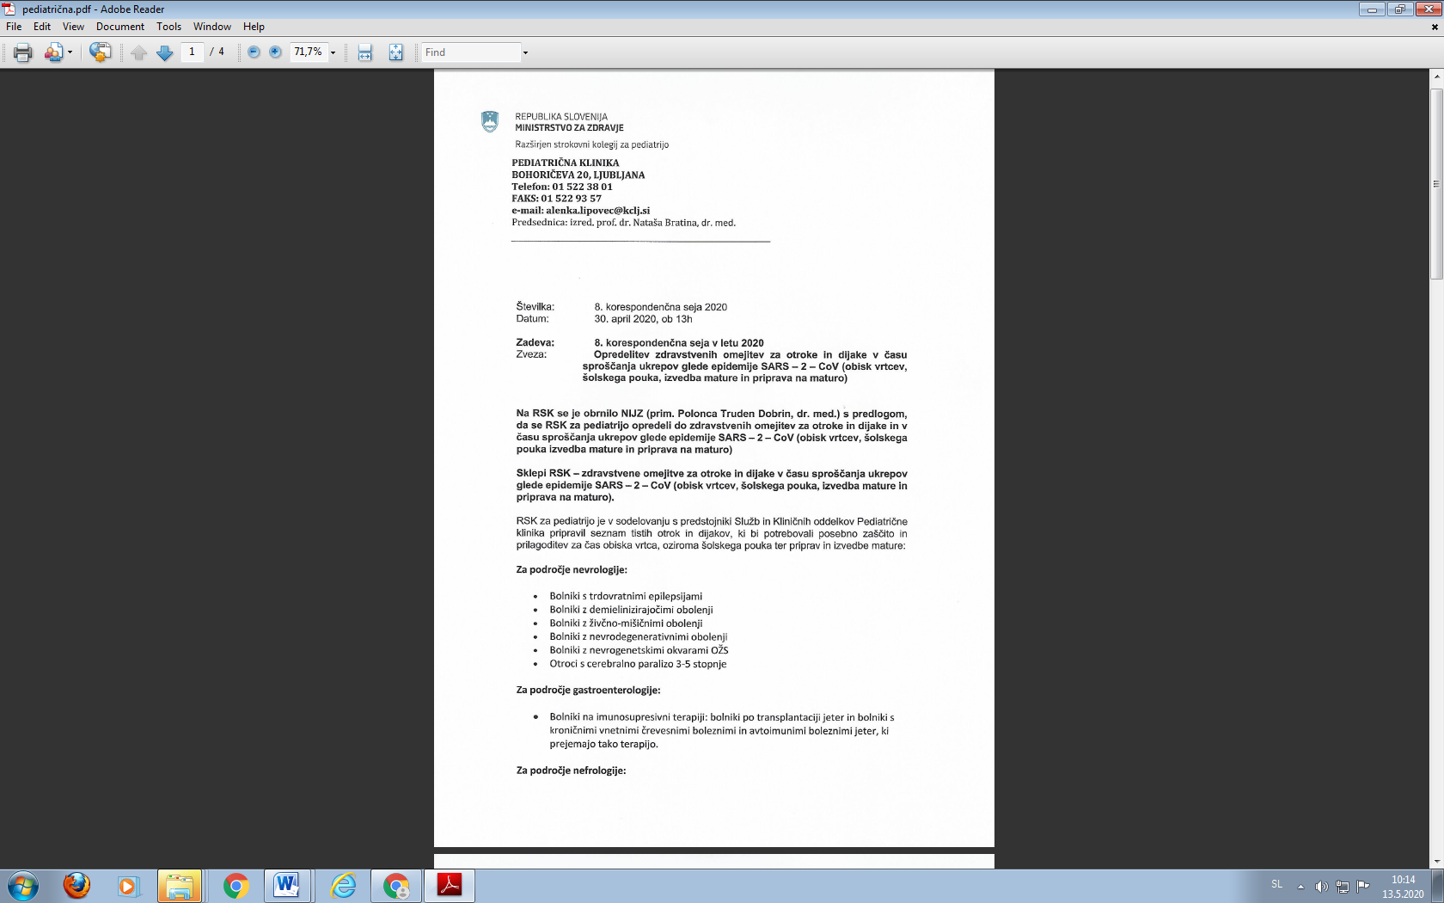

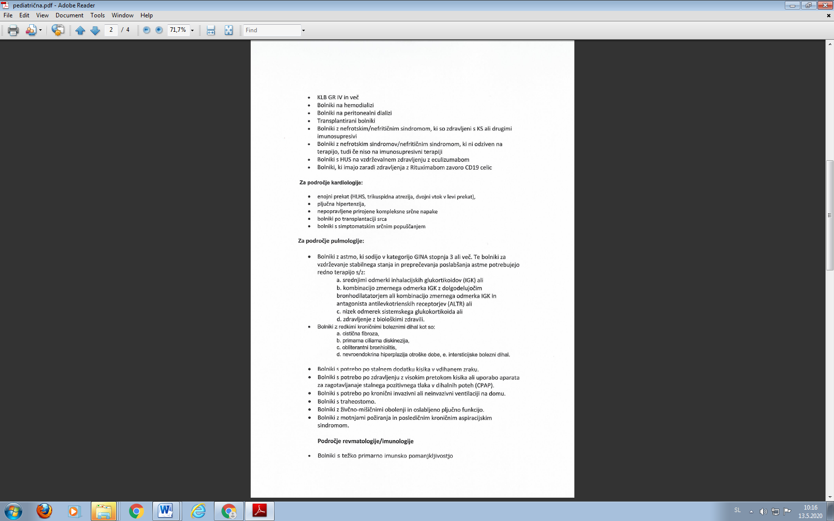

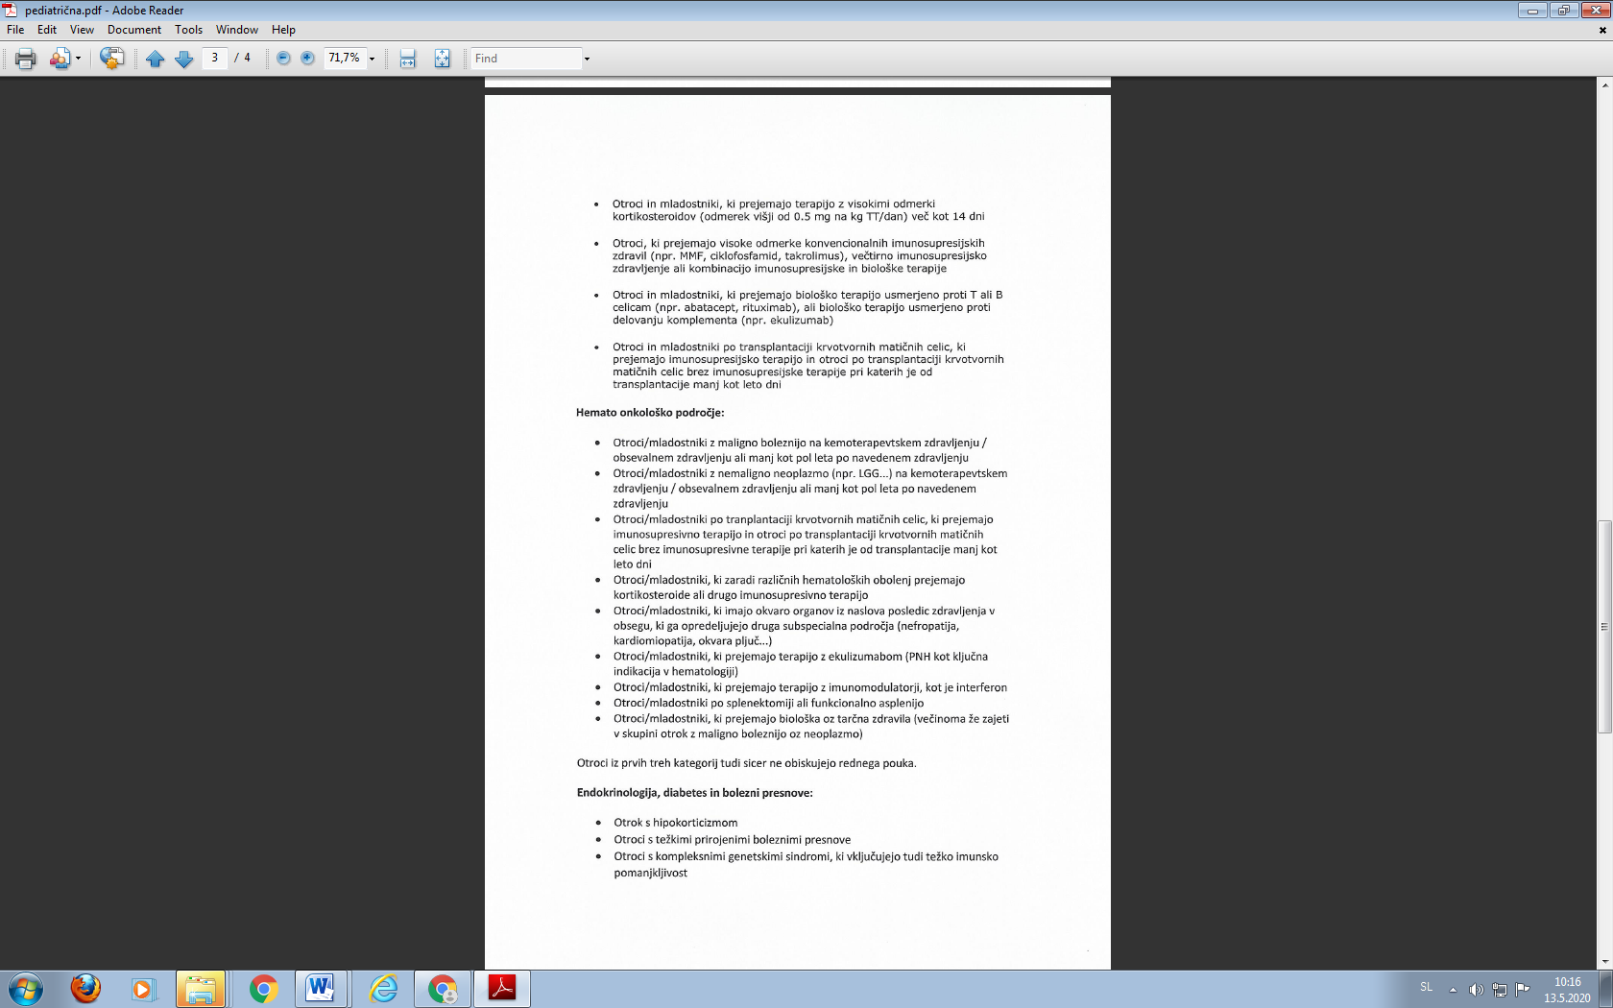

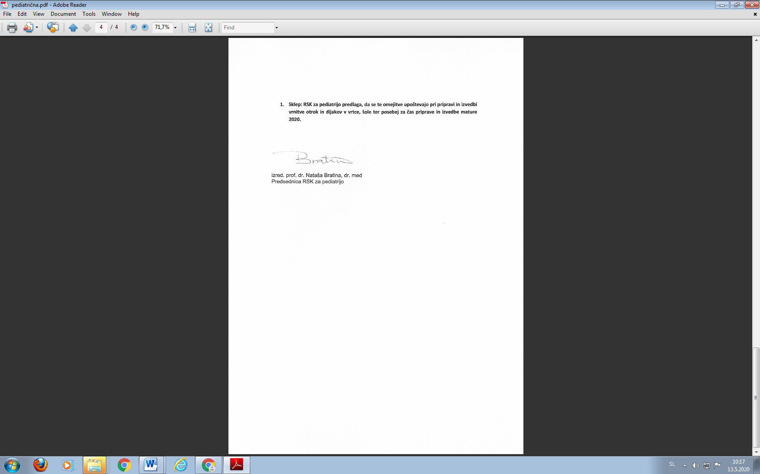

## Priloga 2:

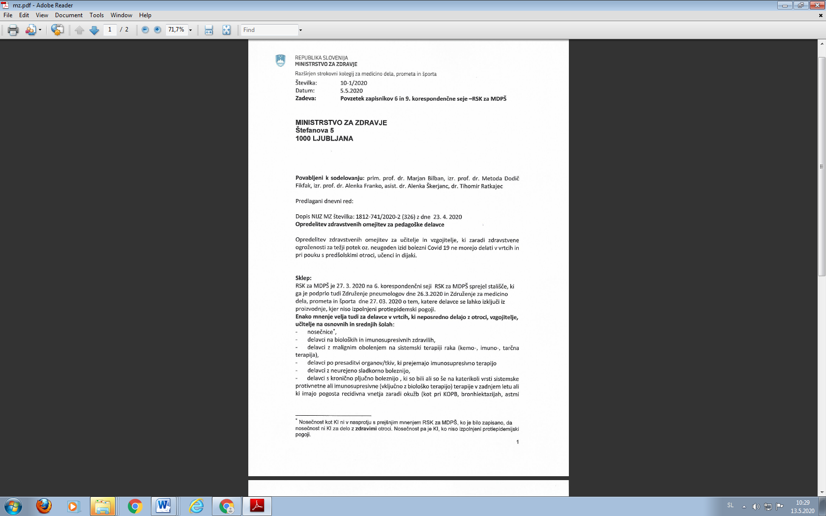

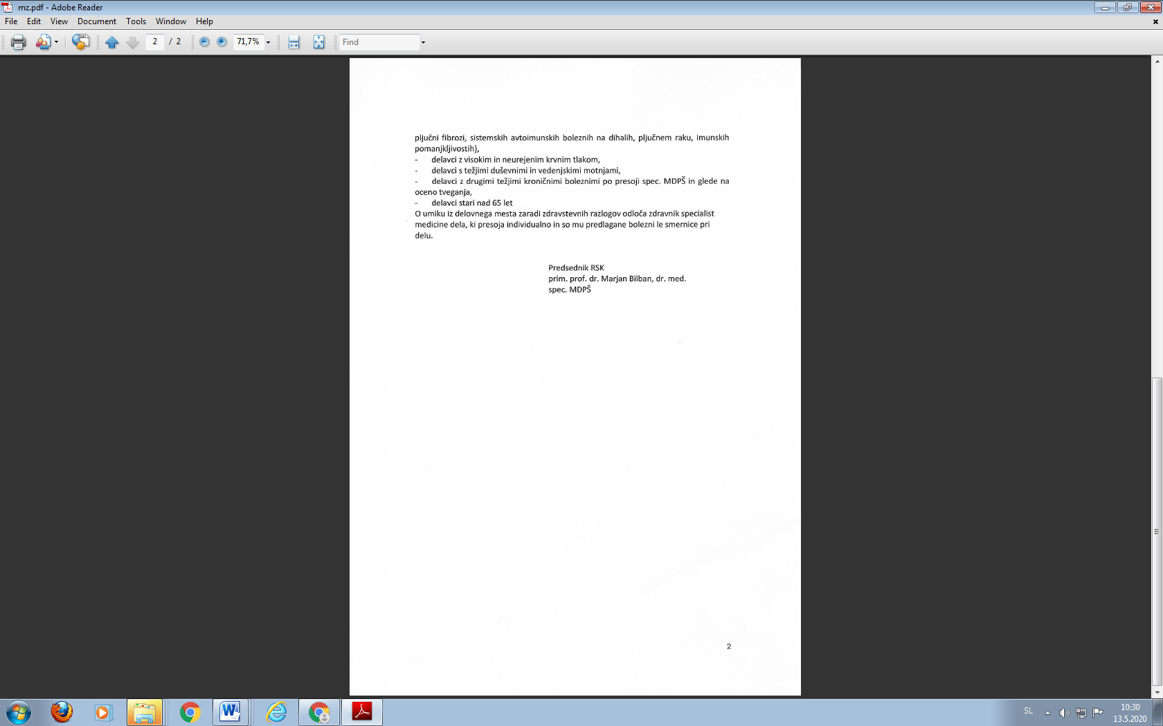

## Priloga 3:

